**PROGRES PERTEMUAN TGL 1 NOVEMBER 2024**

Nama: Afifa Cahya Puspita

NIM: 40011423650277

Kelas G

Langkah-langkah:

1. Meminta atau memerintah Chat GPT untuk membuat database perusahaan dengan 3 tabel

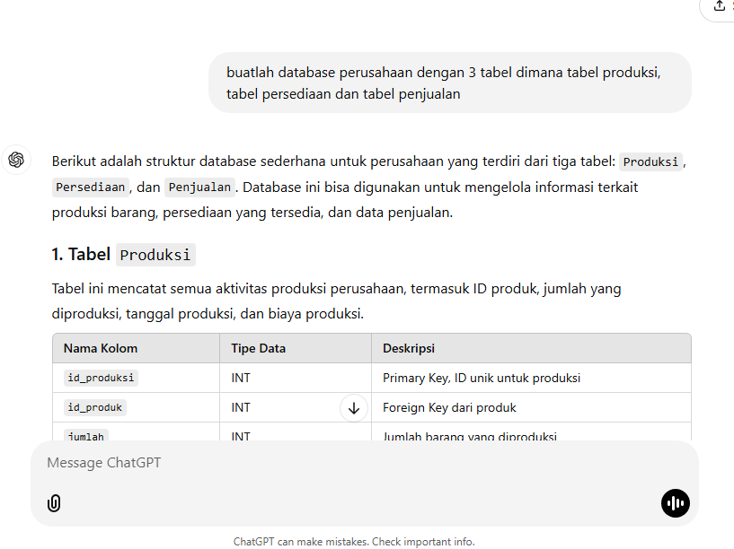

1. Perintahkan lagi untuk membuat primary key dari table di atas

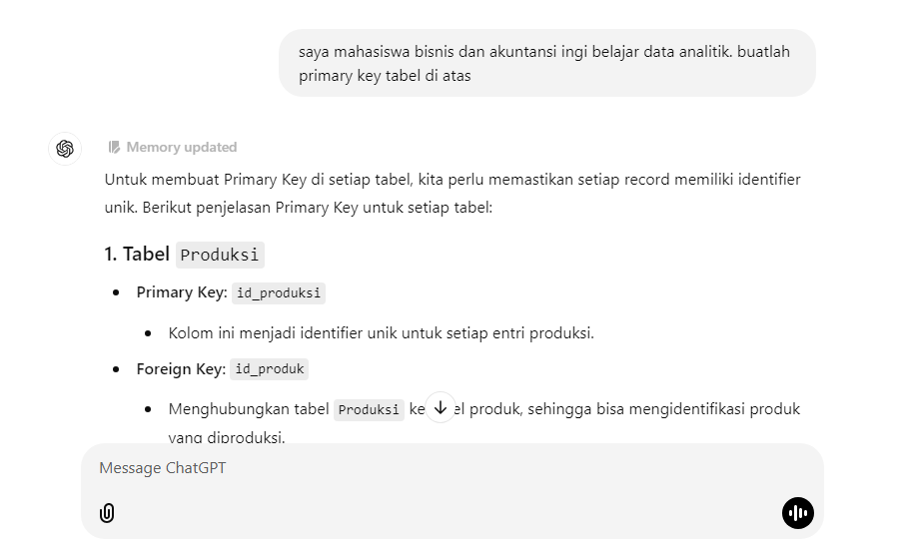

1. Langkah selanjutnya meminta Chat GPT untuk membuat file excel dari table tersebut yang terdiri dari 20 baris dan cleaning file tersebut. Pisahkan file tersebut menjadi 3 file yang terdiri dari table produksi, penjualan, dan persediaan. Kemudian jadikan file tersebut dalam bentuk csv.

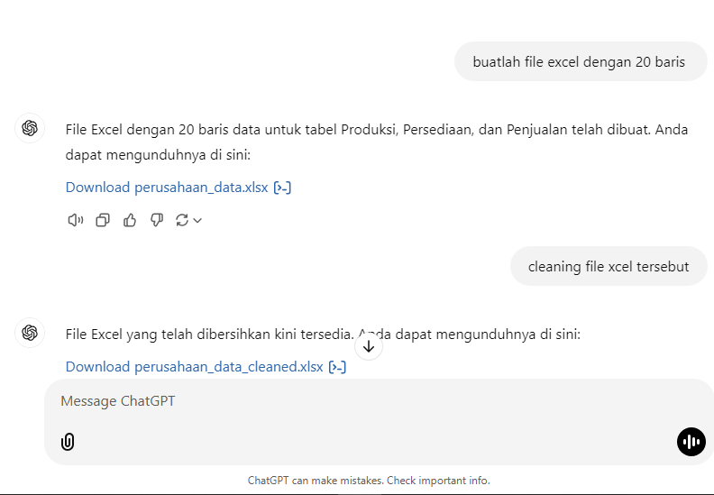

1. Login ke Bigquery overview kemudian create project dengan nama afifa-cahya-puspita

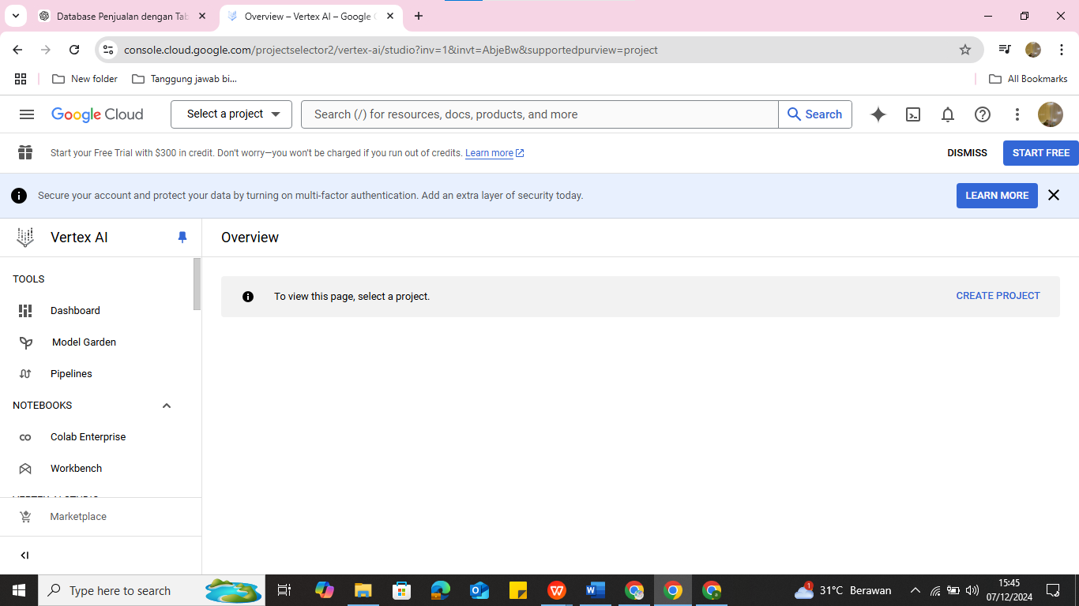

1. Create dataset dengan nama perusahaan dan create table kemudian upload 3 file csv.

